**Консультация для родителей в детском саду "Капризы и упрямство. Причины, пути предупреждения и преодоления"**

Капризы и упрямство рассматриваются как составляющие отклоняющегося поведения, наряду с: непослушанием, выражающемся в непослушании и озорстве, детским негативизмом, т.е. непринятием чего-либо без определённых причин, своеволием, недисциплинированностью.  
  
Все выше перечисленные формы отклоняющегося поведения различаются лишь по степени социальной опасности, а также зависят от возрастных и индивидуальных особенностей личности ребёнка.  
Понятия "капризы и упрямство" очень родственные и чёткой границы провести между ними нельзя. И способы преодоления капризов и упрямства одинаковы.  
  
**Упрямство** – это психологическое состояние, очень близкое к негативизму. Это отрицательная особенность поведения человека, выражающаяся в необоснованном и нерациональном противодействии просьбам, советам, требованиям других людей. Вид упорного непослушания, для которого нет видимых мотивов.

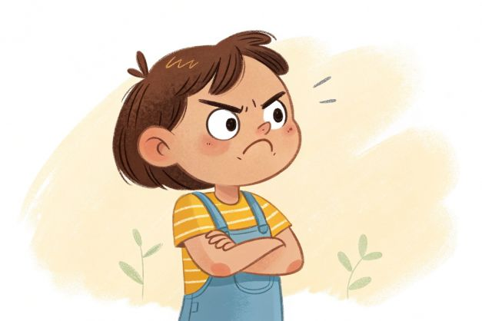

**Проявления упрямства:**  
- в желании продолжить начатое действие даже в тех случаях, когда ясно, что оно бессмысленно, не приносит пользы.  
- выступает как психологическая защита и имеет избирательный характер, т.е. ребёнок понял, что совершил ошибку, но не хочет в это признаваться, и поэтому " стоит на своём".  
  
Упрямство может стать чертой характера, если не принять меры к его преодолению. С течением времени оно порождает детскую лживость, может привести к расстройству нервной системы, неврозам, раздражительности. Если такие проявления, ещё в дошкольном возрасте, из реактивных состояний переходят в хронические, то возникает начальная стадия педагогической запущенности.  
  
О капризах мы не будем много говорить, т.к. вся информация во многом пересекается с вышесказанным.  
  
**Капризы** - это действия, которые лишены разумного основания, т.е. "Я так хочу и всё!!!". Они вызываются слабостью ребёнка и в определённой степени тоже выступают как форма самозащиты.  
  
**Проявления капризов:**  
- в желании продолжить начатое действие даже в тех случаях, когда ясно, что оно бессмысленно, не приносит пользы.  
- в недовольстве, раздражительности, плаче.  
- в двигательном перевозбуждении.  
  
Развитию капризов способствует неокрепшая нервная система.  
  
**Что необходимо знать родителям о детском упрямстве и капризности:**  
- Период упрямства и капризности начинается примерно с 18 месяцев.  
- Как правило, эта фаза заканчивается к 3,5- 4 годам. Случайные приступы  
упрямства в более старшем возрасте – тоже вещь вполне нормальная.  
- Пик упрямства приходится на 2,5- 3 года жизни.  
- Мальчики упрямятся сильнее, чем девочки.  
- Девочки капризничают чаще, чем мальчики.  
- В кризисный период приступы упрямства и капризности случаются у детей по 5 раз в день. У некоторых детей – до 19 раз!  
- Если дети по достижению 4 лет всё ещё продолжают часто упрямиться и капризничать, то, вероятнее всего речь идёт о " фиксированном упрямстве", истеричности, как удобных способах манипулирования ребёнком своими родителями. Чаще всего это результат соглашательского поведения родителей, поддавшихся нажиму со стороны ребёнка, нередко ради своего спокойствия.  
  
**Что могут сделать родители для преодоления упрямства и капризности у детей:**  
- Не предавайте большого значения упрямству и капризности. Примите к сведению приступ, но не очень волнуйтесь за ребёнка.  
- Во время приступа оставайтесь рядом, дайте ему почувствовать, что вы его понимаете.  
- Не пытайтесь в это время что-либо внушать своему ребёнку – это бесполезно. Ругань не имеет смысла, шлепки ещё сильнее его возбуждают.  
- Будьте в поведении с ребёнком настойчивы, если сказали "нет", оставайтесь и дальше при этом мнении.  
- Не сдавайтесь даже тогда, когда приступ ребёнка протекает в общественном месте. Чаще всего помогает только одно – взять его за руку и увести.  
- Истеричность и капризность требует зрителей, не прибегайте к помощи посторонних: "Посмотрите, какая плохая девочка, ай-яй-яй!". Ребёнку только этого и нужно.  
- Постарайтесь схитрить: "Ох, какая у меня есть интересная игрушка (книжка, штучка)!". Подобные отвлекающие манёвры заинтересуют капризулю и он успокоится.  
- Исключите из арсенала грубый тон, резкость, стремление " сломить силой авторитета".  
Спокойный тон общения, без раздражительности.  
- Уступки имеют место быть, если они педагогически целесообразны, оправданы логикой воспитательного процесса.  
  
Следующие моменты очень важны в предупреждении и в борьбе с упрямством и капризами. Речь пойдёт о гуманизации отношений между родителями и детьми, а именно о том, в каких случаях ребёнка нельзя наказывать и ругать, когда можно и нужно хвалить:  
**1. Нельзя хвалить за то, что:**  
- достигнуто не своим трудом.  
- не подлежит похвале (красота, сила, ловкость, ум).  
- из жалости или желания понравиться.  
  
**2. Надо хвалить:**  
- за поступок, за свершившееся действие.  
- начинать сотрудничать с ребёнком всегда с похвалы, одобрения.  
- очень важно похвалить ребёнка с утра, как можно раньше и на ночь тоже.  
- уметь хвалить не хваля (пример: попросить о помощи, совет, как у взрослого). О наказаниях необходимо остановиться более подробно.  
  
**Нельзя наказывать и ругать когда:**  
- ребёнок болен, испытывает недомогание или оправился после болезни т.к. в это время психика ребёнка уязвима и реакция непредсказуема.  
- когда ребёнок ест, сразу после сна и перед сном.  
- во всех случаях, когда что-то не получается (пример: когда вы торопитесь, а ребёнок не может завязать шнурки).  
- после физической или душевной травмы (пример: ребёнок упал, вы ругаете за это, считая, что он виноват).  
- когда ребёнок не справился со страхом, невнимательностью, подвижностью и т.д., но очень старался.  
- когда внутренние мотивы его поступка вам не понятны.  
- когда вы сами не в себе.  
  
**7 правил наказания:**  
- наказание не должно вредить здоровью.  
- если есть сомнения, то лучше не наказывать (пример: вы не уверены, что проступок совершил именно ваш ребёнок, или вы сомневаетесь в том, что совершённое действие вообще достойно наказания, т.е. наказывать "на всякий случай" нельзя.  
- за 1 проступок – одно наказание (нельзя припоминать старые грехи).  
- лучше не наказывать, чем наказывать с опозданием.  
- надо наказывать и вскоре прощать.  
- если ребёнок считает, что вы несправедливы, то не будет эффекта, поэтому важно объяснить ребенку, за что и почему он наказан.  
- ребёнок не должен бояться наказания.  
  
Конечно, использовать все правила и необходимые условия в своём семейном воспитании очень сложно, но вероятно каждый родитель выберет из всего выше перечисленного недостающую часть, тем самым, дополнив уже выработанную стратегию воспитания в вашей семье.